Dogoterapia
01.04-30.04.2020

Szablony

Wytnij dokładnie szablony piesków i poukładaj je od najmniejszego do największego.

Zawód weterynarz.

Czy wiecie czym zajmuje się weterynarz?. Obejrzyjcie filmik i poznajcie ten wspaniały zawód.
https://vod.tvp.pl/video/kulisy-czyli-blekitek-poznaje-zawody,weterynarz,19173697

Psie zawody.
Obejrzyjcie filmik. Spróbujcie odgadnąć gdzie pracują te psy?
https://www.youtube.com/watch?v=hTuFyGDP_M4

Oto najpopularniejsze zawody wykonywane przez psy:

1. Psy stróżujące

To zwierzęta, których zadaniem jest pilnowanie dobytku, budynków, lub nawet całych posiadłości. W zależności od preferencji właściciela pies taki może być wyszkolony na różne sposoby – od zwykłego robienia hałasu po agresywny atak na intruza. Niegdyś niezwykle popularne były w tym zawodzie rottweilery, dobermany, jednak doskonale sprawdzają się w tym celu owczarki, a także niektóre teriery.

2. Psy ratownicze

Psy ratownicze charakteryzować się muszą dużą inteligencją, a także energią i zwinnością, które pomogą im w odnajdywaniu ofiar i udzieleniu im pomocy. Oprócz klasycznie kojarzonego z zadaniem ratowania bernardyna, bardzo dobrze sprawdzają się w tej roli między innymi labrador, golden retriever, owczarek niemiecki, a także border collie, który jest nieco mniejszy i bardziej zwinny niż wcześniej wymienione rasy.Psy ratownicze często należą do straży pożarnej.

3. Psy policyjne

Te niezwykle starannie szkolone zwierzęta wykorzystywane są na wiele sposobów, od obrony mundurowych, z którymi pracują, po pojmanie napastnika. Ponieważ muszą one być niezwykle posłuszne, a zarazem inteligentne, doskonale nadają się do tego celu np. owczarki niemieckie, wilczaki czechosłowackie oraz inne rasy obronne. Psy policyjne muszą być, w przeciwieństwie do innych psów pracujących, muszą charakteryzować się szczególnym temperamentem, w którym możliwe jest wywołanie świadomej agresji i powiązanie jej z odpowiednią komendą. Psy policyjne muszą być groźne i agresywne, gdy jest to konieczne, a nie każdy pies ma takie predyspozycje.

4. Psy asystujące niepełnosprawnym

Psi asystenci szkoleni są od szczeniaka tak, by być w stanie reagować na określone znaki swojego właściciela i na ich podstawie wykonywać czynności pomagające osobom niepełnosprawnym w codziennym życiu – prowadzeniu przez ulicę, podawaniu przedmiotów, czy nawet otwieraniu drzwi. Doskonałymi psami asystującymi są labrador i golden retriever, a także berneński pies pasterski, ponieważ są cierpliwe, czułe na znaki od opiekuna, a także dość duże i silne, więc wykonanie siłowych zadań (np. niesienie zakupów, czy otwarcie drzwi) nie stanowią dla nich problemu.

5. Psy terapeuci

Dogoterapia, czyli terapia przy pomocy psów, to forma pomocy w ćwiczeniach rehabilitacyjnych, najczęściej skierowana do dzieci. Wymaga ona od psa cierpliwego usposobienia i dużej empatii dla uczestników terapii, dlatego jest to idealny zawód dla ras takich jak labrador retriever czy cavalier king charles spaniel. Wśród dogoterapeutów częściej niż w wypadku innych zawodów spotyka się kundelki, ponieważ szkolenie w tym wypadku nie jest tak trudne, długie i kosztowne jak w wypadku innych psich zajęć, więc nie ma aż tak wielkiej potrzeby ścisłej preselekcji zwierząt na podstawie pożądanych cech fizycznych i psychicznych, co predestynuje do określonych prac pewne rasy psów.

6. Psy pasterskie

Niegdyś do zadań tych zwierząt należało pilnowanie wypasanych stad i ich ochrona przed drapieżnikami, jednak w obecnych czasach najczęściej sprowadza się do trzymania „podopiecznych” w ryzach oraz pokazów. Obecnie rasy pasterskie rzadko mają możliwość „pracy w zawodzie” – zazwyczaj są domowymi ulubieńcami. Do ras pasterskich zaliczane są niemal wszystkie owczarki, popularne są również border collie, czy… corgi – genetycznie przystosowany do do wypasania krów.

7. Psy myśliwskie

Rasy myśliwskie muszą być szybkie i zwinne, by jak najlepiej pomóc myśliwemu w odcięciu i ujarzmieniu zwierzyny. Ich nosy muszą być czułe, a ruchy zdecydowane. Przed tymi zwierzętami stawiane są różne zadania w zależności od ich specjalizacji – norowce płoszą zwierzynę z ich naturalnych siedlisk, aportowce stosowane są do przynoszenia ustrzelonych zwierząt z wody, posokowce śledzą ranne zwierzęta, psy gończe mają za zadanie chwytać szybkie zwierzęta na otwartej przestrzeni, płochacze przeznaczone do naganiania zwierząt w kierunku myśliwych, a niektóre duże i masywne rasy jako głowne zadanie miały bezpośrednie starcie z grubym zwierzem (np. karelski pies na niedźwiedzie). W zależności od pożądanej funkcji polecane są różne rasy wyżłów, seterów, posokowców, chartów, jamników, retriverów, a także spanielów i bassetów. Obecnie niewielu przedstawicieli ras pierwotnie hodowanych jako myśliwskie ma na co dzień szansę na pracę, obecnie są to zazwyczaj psy rodzinne, do towarzystwa oraz zwierzęta reprezentacyjne.

8. Psy wykrywające substancje niebezpieczne

Jedna z wyspecjalizowanych jednostek psów mundurowych, dzięki niezwykle czułym nosom jest w stanie wykryć nawet najlepiej ukryte narkotyki, a także materiały wybuchowe czy przemycanych ludzi. Najczęściej szkolone w tym celu są owczarki niemieckie, jako rasa najbardziej wszechstronna, zwinny beagle, a także Bloodhound, posiadacz najczulszego spośród wszystkich ras węchu, jednak wiedzieć należy, że ten zawód może wykonywać przedstawiciel niemal każdej rasy, pod warunkiem że posiada wystarczający instynkt łowiecki i doskonały węch

9. Psy pociągowe

Silne, wytrzymałe, te psy żyją w ruchu! I to nie byle jakim, ich zadaniem jest ciągnięcie załadowanych sań lub wózków. Najbardziej znanymi rasami pociągowymi są oczywiście husky oraz alaskan malamute, jednak doskonale sprawdzają się też samojedy. Ważnym wyróżnikiem psów pociągowych oprócz ich siły jest także wytrzymałość. Trzeba pamiętać, że trzymany w domu pies jednej z tych ras wymaga codziennie bardzo dużej porcji ruchu!

10. Psy towarzyszące

Równie ważnym zadaniem jak wszystkie do tej pory wymienione jest dla psa towarzyszenie swojemu panu. Osoby samotne, starsze, czy chore np. na epilepsję lub depresję mogą znaleźć w przyjaznym czworonogu niezwykle oparcie. Ras towarzyszących jest niezwykle wiele, od malutkich chihuahua, przez shar pei czy border collie, po doga niemieckiego czy teriera rosyjskiego. Do tej roli predestynowane są zwierzęta czujne i silnie związane z opiekunem, ponieważ wówczas wykazują one większą czułość wobec wysyłanych przez niego sygnałów. W roli psów towarzyszących doskonale sprawdzają się zarówno zwierzęta rasowe jak i kundelki.

Pies i kot.
Pies i kot nie zawsze żyją w zgodzie. Zwierzaki na obrazku jak najbardziej. Nazwij pieski i kotki i pokoloruj je.
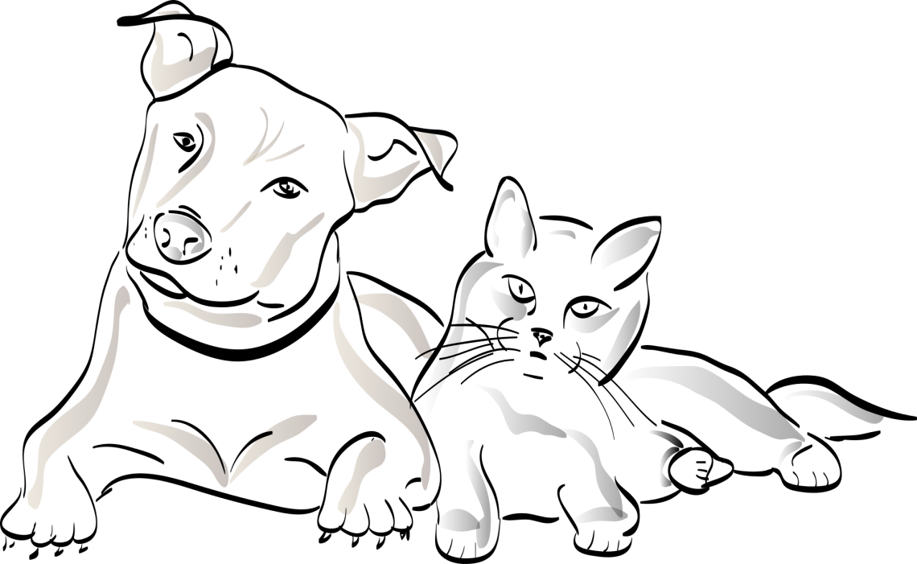

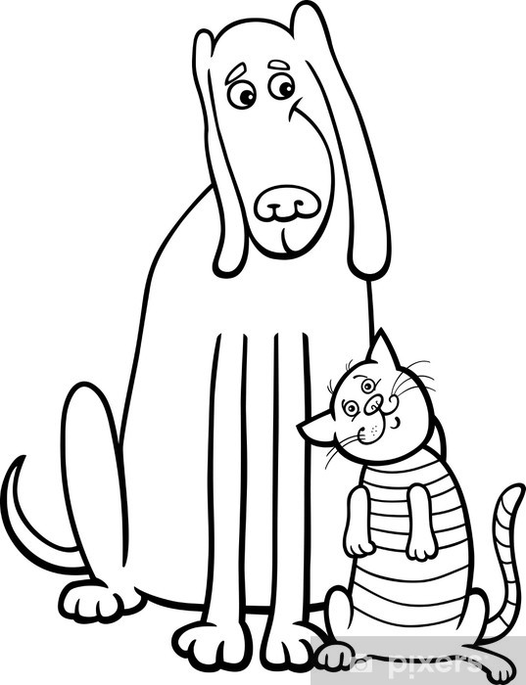

Psi zaprzęg.

Obejrzyjcie wspólnie z rodzicami film familijny pt: „Kudłaty zaprzęg”. Dowiecie się na czym polega praca psów zaprzęgowych i poznacie niezwykłe przygody małych Golden Retriwerów.

